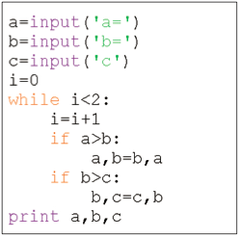

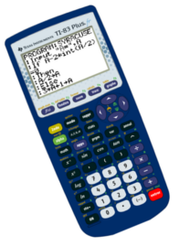
FICHE n°2 : PROGRAMMER L'AFFECTATION

Syntaxe des instructions utiles dans cette fiche dans 4 langages de programmation :

Langage naturel | Python ou Scilab | TI ou CASIO
Affecter à A la valeur 5 | A=5 | 5A  (Pour TI : Touche STO>)

Langage naturel | Python | Scilab | TI | CASIO
Afficher A | print(A) | afficher(A) | Disp A | A

Langage naturel | Python (*) | Scilab | TI | CASIO
Saisir A | A=input ('A=') | A=input("A=") | Input A ou  Prompt A | "A=" ?A
(*) En Python, input() renvoie une chaîne de caractères. Pour renvoyer une valeur entière, il faut utiliser A=int(input ('A=')) et pour renvoyer une valeur réelle, il faut utiliser A=float(input ('A='))

Langage naturel | Python | Scilab | TI | CASIO
Quotient de la division euclidienne de A par B | int(A/B) | int(A/B) | int(A/B) ou  ent(A/B) | Int (A÷B)
Reste de la  division euclidienne  de A par B | A%B | reste(A,B) | A–B*int(A/B) | A–BxInt (A÷B)

Exercice 1 :

Voici un algorithme écrit en langage naturel :

Langage naturel
Initialisation
Affecter à A la valeur 2

Traitement des données
Affecter à B la valeur 2 x A
Affecter à C la valeur B²

Sortie
Afficher C

Ce même algorithme peut se traduire en langages de programmation :
Python | Scilab | TI | CASIO
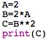 | 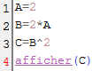 | 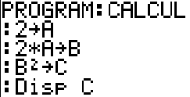 | 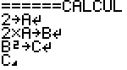

1) Recopier le programme ci-dessus (langage au choix) en faisant correspondre les couleurs Initialisation (en rouge), Traitement (en bleu), Sortie (en vert).

2) Quelle valeur obtient-on en sortie ? Vérifier à l'aide du logiciel.

3) Modifier le programme en affectant à A la valeur 4 en initialisation et en affichant la valeur de B en sortie. Tester le programme et noter la valeur obtenue en sortie.

4) Modifier la première ligne du programme pour obtenir C = 25 en sortie.

Exercice 2 :

Voici trois algorithmes écrits en langage naturel :

Langage naturel
Algorithme 1 | Algorithme 2 | Algorithme 3
Initialisation  Affecter à A la valeur 7  Traitement des données  Affecter à B la valeur 6 x A  Affecter à C la valeur A + B  Affecter à D la valeur B – C  Sortie  Afficher D | Initialisation  Affecter à M la valeur 2  Affecter à N la valeur 4  Traitement des données  Affecter à A la valeur M x N  Affecter à B la valeur M + N  Affecter à C la valeur A/B  Sortie  Afficher C | Initialisation  Affecter à A la valeur -1  Affecter à B la valeur 6  Traitement des données  Affecter à P la valeur B^{A}  Affecter à Q la valeur P^{A}  Sortie  Afficher P  Afficher Q

Pour chaque algorithme :

1) Ecrire le programme à l’aide d’un logiciel. Quelle valeur obtient-on en sortie pour chaque algorithme ?

2) Recopier ce programme sur la copie.

Exercice 3 :

Voici un algorithme écrit en langages de programmation :

Python | Scilab | TI | CASIO
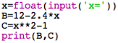 | 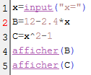 | 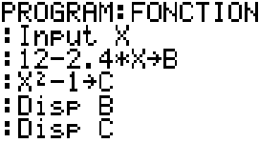 | 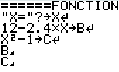

1) a) Traduire l’algorithme en langage naturel.
b) Que permet de faire cet algorithme ?

2) Saisir le programme à l’aide d’un logiciel.
3) a) A l’aide du logiciel, calculer les valeurs de et pour toutes les valeurs entières de x comprises entre 1 et 6.
A noter : Avec Python, lorsqu’on manie les décimaux, il est conseillé d’arrondir les nombres affichés en sortie.
Pour cela, on peut ajouter avant print les lignes :
qui affichent au plus 5 décimales à B et C.
b) Existe-t-il une valeur de x pour laquelle ?
c) Affiner la recherche pour trouver une solution de l'équation .

Exercice 4 :

Pour chacune des équations suivantes, écrire et tester un programme permettant d'en trouver une solution.
1) 2) 3)
Exercice 5 :

Rédiger un programme où l'on saisit deux nombres entiers naturels en entrée et où l'on obtient le quotient et le reste de la division euclidienne de ces deux nombres en sortie.
- Syntaxe en page 1 de la fiche -

Exercice 6 :


Inventer et tester, à l'aide d'une calculatrice programmable ou d'un logiciel, un programme mettant en œuvre de nombreuses instructions vues sur cette fiche (saisie, affectation, affichage, quotient, reste).
Hors du cadre de la classe, aucune reproduction, même partielle, autres que celles prévues à l'article L 122-5 du code de la propriété intellectuelle, ne peut être faite de ce site sans l'autorisation expresse de l'auteur.
www.maths-et-tiques.fr/index.php/mentions-legales

